Задание №1

Проанализировав таблицу с информацией о зарегистрировавшихся клиентах, выявил следующее:
- В одной таблице хранится информация о клиенте и его регистрационные данные.
Регистрационные данные находятся постоянно в работе (вход в личный кабинет), то целесообразно разделить данные на две таблицы:
- таблица ‘clients';
- таблица с регистрационными данными клиента ' client_registrations '.

- В таблицу 'clients' добавим дополнительную информацию по каждому клиенту.
Например, по нынешней таблице информация о клиенте выглядит так:
Иван Петров, 20 лет, Саратов.
Данных о клиенте крайне недостаточно для интернет-магазина.
Такие данные могут повторяться, что приведет к ошибкам и сбоям базы данных.

Что необходимо добавить (заменить):
- добавить отчество клиента 'patronymic_name VARCHAR(50)';
- заменить 'age number' на дату рождения 'birth_date DATE' ;
- добавить телефонный номер клиента 'phone_number VARCHAR(20) NOT NULL';
- добавить адрес доставки 'address VARCHAR(255) ' (хранится: улица , номер дома и номер квартиры);

Теперь информация о клиенте выглядит так:
Иван Васильевич Петров, 1.01.2006, +79008001123, Саратов, ул. Ленина 1-11.

Таким образом расширили информацию о клиенте, и исключили возможные повторы.

3. Добавить информацию в таблицу с регистрационными данными:
- добавить строку пароль и для обеспечения безопасности данных, хранить пароль будем не в открытом виде, а в виде хэш-значения 'password_hash CHAR(64) NOT NULL';
- добавить ip адрес пользователя при регистрации 'registration_ip VARCHAR(45)', так делают большинство интернет магазинов;
- добавить дату и время регистрации 'reg_date TIMESTAMP DEFAULT NOW()';
- добавить в 'login' чтобы данные были уникальными 'UNIQUE';

4. Явная ошибка с выбором города и вставкой его id, необходимо создать отдельную таблицу городов 'cities', тем самым обеспечивая логику грамотного построения баз данных и облегчая построение SQL запросов.

5. Изменить тип данных некоторых столбцов, например заменить
тип данных 'client_id' с 'number' на 'PRIMARY KEY AUTO_INCREMENT' должен быть уникальным и тип 'number' не может быть первичным ключом;

*Примечание: «AUTO_INCREMENT подходит для небольшой рабочей базы данных, куда записи добавляются последовательно, но для аналитических задач лучше использовать ключи, которые не меняются при повторной загрузке данных.»

--Создаем таблицу городов:

CREATE TABLE cities
(city_id INT PRIMARY KEY AUTO_INCREMENT, -- уникальный идентификатор города (с каждым добавлением увеличивается +1)
city_name VARCHAR(100) NOT NULL-- название города
);

--Создаем таблицу c информацией о клиетах 'clients' (хранение персональных данных о человеке)

CREATE TABLE clients
(client_id INT PRIMARY KEY AUTO_INCREMENT, -- уникальный идентификатор клиента
first_name VARCHAR(100) NOT NULL, -- имя клиента
patronymic_name VARCHAR(50), -- отчество клиента (поле не обязательно к заполнению)
last_name VARCHAR(100) NOT NULL, -- фамилия клиента
birth_date DATE, -- дата рождения клиента
phone_number VARCHAR(20) NOT NULL, -- телефон клиента
address VARCHAR(255) , -- адрес доставки
city_id INT, -- id города, выбранного клиентом
FOREIGN KEY(city_id) REFERENCES cities(city_id)-- внешняя ссылка на таблицу городов
) ;

--Создаем таблицу с регистрационными данными клиента 'client_registration'

CREATE TABLE client_registrations
(
registration_id INT PRIMARY KEY AUTO_INCREMENT, -- уникальный идентификатор регистрации
client_id INT NOT NULL, -- внешний ключ на клиента
login VARCHAR(100) NOT NULL UNIQUE, -- логин клиента, обязателен и уникален
password_hash CHAR(64) NOT NULL,-- хэш пароля
registration_ip VARCHAR(45), -- IP-адрес регистрации
reg_date TIMESTAMP DEFAULT NOW(), -- точная дата и время регистрации
FOREIGN KEY(client_id) REFERENCES clients(client_id) -- внешняя ссылка на основного клиента
);

Проверка выполнения SQL-кода в MySQL

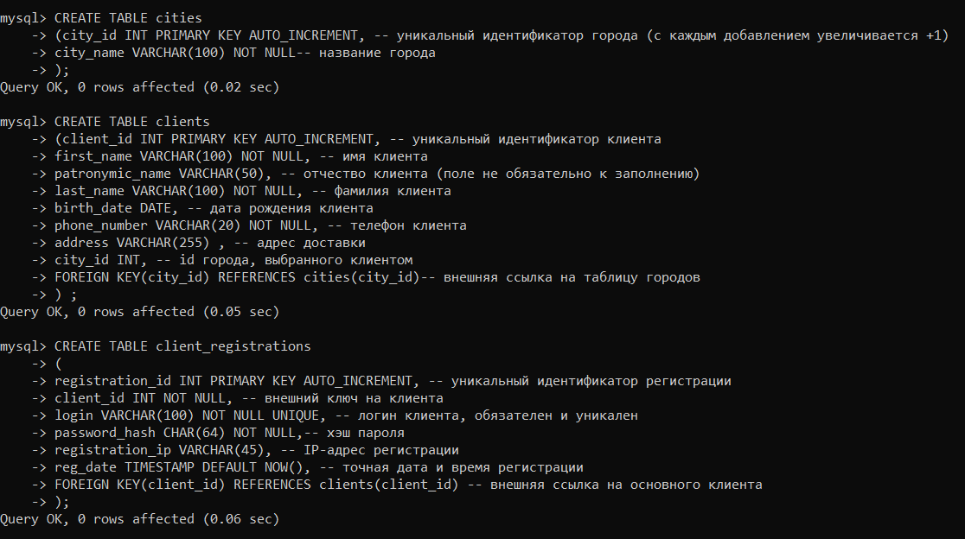
Задание №2

Для обеспечения исторического хранения цены, необходимо существующую таблицу разделить на две таблицы. Держать все данные в одной приведет к усложнению таблиц и затруднит анализ цены.

Первая таблица - товары ‘item’, содержит наименование товара и уникальным номер.
Вторая таблица – цена ‘item_prices’ содержит информацию об актуальной или архивной цене товара, временные промежутки и причины её снижения / повышения.
Тем самым позволяя сотрудникам финансовым отделов получать историческое движение цены и причину, по которой она изменилась.

--Таблица товары ‘item’,

CREATE TABLE items (
item_id INT PRIMARY KEY AUTO_INCREMENT, -- уникальный идентификатор товара (с каждым добавление увеличивается +1)
item_name VARCHAR(255) NOT NULL -- наименование товара , поле обязательное для заполнения
);

--Таблица движения цены ‘item_prices’,

CREATE TABLE item_prices (
price_id INT PRIMARY KEY AUTO_INCREMENT, -- уникальный идентификатор цены товара (с каждым добавлением увеличивается +1)
item_id INT NOT NULL, -- внешний ключ на основной товар
price_item DECIMAL(9,2) NOT NULL, -- цена товара max 9 знаков и max 2 знака после запятой
valid_from DATE NOT NULL, -- начало периода действия данной цены
valid_to DATE NOT NULL DEFAULT '9999-12-31', -- конец периода действия данной цены, значение '9999-12-31' признак что период цены действующий и не закрыт
price_change_reason VARCHAR(255) -- причина снижения / повышения цены
);
*Примечание:
1. Столбец valid_from не имеет значения по умолчанию, так как дата начала действия цены может отличаться от даты её загрузки в систему. Это позволяет корректно загружать и исправлять цену.
2. Предполагается, что каждая запись о цене относится к существующему товару, а период действия цены задаётся корректно.
Проверка выполнения SQL-кода в MySQL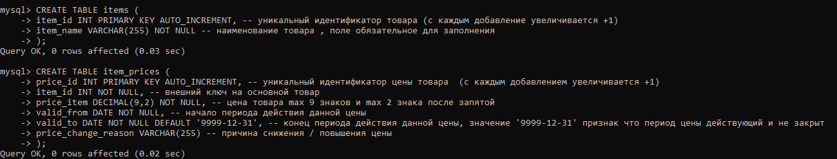

Задание №3

Представленный запрос содержит следующие ошибки:
- ‘AND MANAGER_ID = NULL’ -- неверная проверка через «=», верно через «IS»;
- ‘AND SUM(SALARY) >= 100000’ -- агрегатную функцию ‘SUM’ нельзя использовать внутри условия ‘WHERE’, верно перенести условие в ‘HAVING’;
- Некорректная проверка отсутствия менеджера, верно проверять отсутствие менеджера не на уровне строк, а на уровне отдела;
- Неполная группировка при расчёте заработной платы ‘GROUP BY DEPARTMENT_NAME’, верно ‘GROUP BY DEPARTMENT_ID, DEPARTMENT_NAME’;
- Подзапрос ‘AND LOCATION_ID = (‘ – данный подзапрос может вернуть несколько значений, что делает его логически некорректным.

-- Скорректированный запрос
SELECT
d.department_id,
d.department_name,
SUM(e.salary) AS total_salary
FROM employees e -- присваиваем алиас е таблице employees
JOIN departments d
ON e.department_id = d.department_id -- объединение таблиц employees и department
JOIN locations l
ON d.location_id = l.location_id -- объединение таблиц department и location
WHERE l.city = 'SEOUL' -- фильтрация отделов располагаемых в Сеуле
GROUP BY d.department_id, d.department_name -- группируем сотрудников по отделам
HAVING
SUM(e.salary) > 100000 -- фильтруем группы по общей ЗП выше 100000
AND COUNT(e.manager_id) = 0; -- также одновременно исключаем менеджеров

Создание структуры базы данных в MySQL.

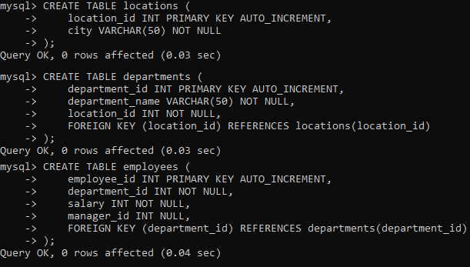

Продолжение - ниже

Наполнение таблиц данными для проверки корректности запроса

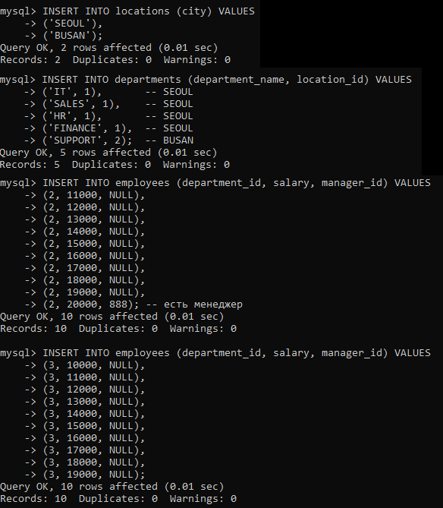

Результат выполнения исправленного SQL-запроса. В выборку попали только отделы, расположенные в Сеуле, без менеджеров и с общей зарплатой более 100000

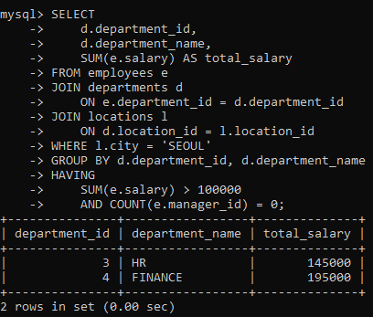

Задание №4

Ответ: в вопросе конкретно не оговаривается через что будет совершен предполагаемый прыжок, но указывается на два предмета: карандаш и пол.
При условии, что карандаш на полу, то невозможно совершить прыжок если карандаш находится в углу комнаты, находится впритык к стенам или закатился под шкаф (тумбу).
Если указывается на пол, то физически невозможно перепрыгнуть пол, поскольку приземлишься на пол.

